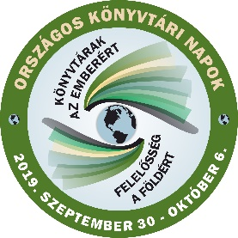
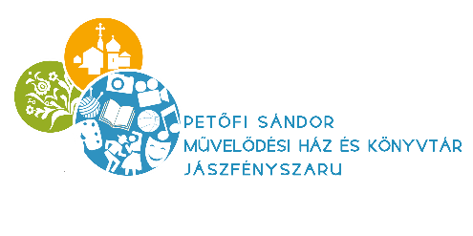
FELHÍVÁS
Az Országos Könyvtári Napok keretében a
Petőfi Sándor Művelődési Ház és Könyvtár és a
IV. Béla Katolikus
Általános és Alapfokú Művészeti Iskola könyvtárával közösen
OLVASÁSI KIHÍVÁST
hirdet értékes nyereményekért
3 korcsoport részére
- korcsoport: 3-4. évfolyam

- korcsoport: 5-6. évfolyam

- korcsoport: 7-8. évfolyam
Feladatok:
a 2019/2020-as tanév végére
3 könyv elolvasása + 3 feladatlap kitöltése
3 turnusban
ELSŐ TURNUS - ŐSZ
I.korcsoport elolvasandó könyv: Finy Petra: A fűszerkatona c. könyvből Mesék Ausztráliából (a meséket kérd a könyvtárostól)

II.korcsoport elolvasandó könyv: Janikovszky Éva: Égigérő fű

III.korcsoport elolvasandó könyv: J. K. Rowling: Harry Potter és a Titkok Kamrája

A feladatlapot 2018. október 2- től lehet átvenni a városi és az iskolai könyvtárban.
Feladatlap leadásának határideje:
2019. november 29. péntek
Jó olvasást kívánnak a könyvtárosok!

